Отчет по проведенным мероприятиям в рамках Декады науки (с 21 по 30 января 2019 года)
МБОУ СОШ №3
№ | Наименования ОО (полностью) | Предметное направление | Мероприятие  / Краткий отчет | Количество охваченных участников/  класс | Фотоматериалы  ( не менее 10 фотографий)
1 | Муниципальное бюджетное образовательное учреждение  «Средняя общеобразовательная школа №3» | русский язык и литература | 1.В МБОУ СОШ №3 29 января учитель русского языка и литературы Мамедьярова П.М. подготовила и провела мероприятие на тему «Новинки художественной литературы для 5 кл. в рамках городской декады гуманитарных наук, номинация «День литературы». Была демонстрирована интересная презентация, ознакомила учащихся с новинкам художественной литературы. Учащиеся выступили по прочитанным произведениям, рассказали интересные эпизоды. Одна из групп учеников5 «в» класса инсценировали интересный эпизод из книги И.Пивоваровой «О чем думает человек».  2.28 января в библиотеке была организована выставка проведенная в рамках гуманитарных наук на тему « В таинственном и сказочном мире». Ответственные библиотекари: Алибекова Н.Н., Азизова Ж.А.  3.29 января 2019г.в 6 А классе учитель русского языка и литературы Велиева Ж.Ф. провела урок-игру по творчеству Н.А.Некрасова «Отечества достойный сын». Я определила следующие задачи:  Воспитывать духовно-нравственные качества (патриотизм ,гражданственность) на примере жизни и творчества Н.А.Некрасова.  Воспитывать интерес к историческому прошлому своего народа на основе жизни и творчества Н.А.Некрасова.  4. 30 января учитель русского языка Эмирбекова Ф. Д. МБОУ СОШ 3 в рамках декады гуманитарных наук провела викторину на тему: "Знатоки русского языка ", а среди учащихся 5-6 классов конкурс рисунков по прочитанным произведениям на тему "Любимые литературные герои". | 5 кл. – 27уч.  6 «а»- 27уч.  11 «б»кл. -15уч.  5-6 кл.- 22уч. | 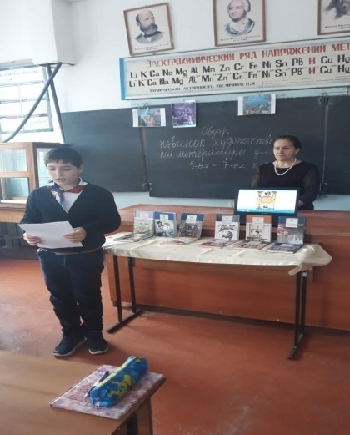  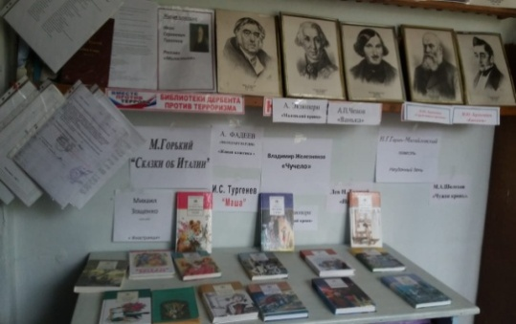  .  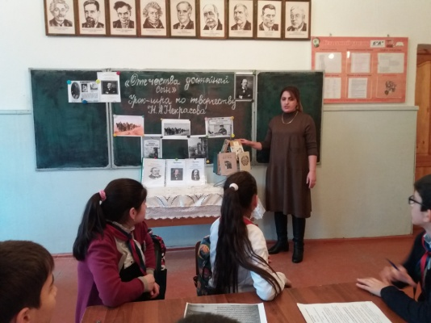  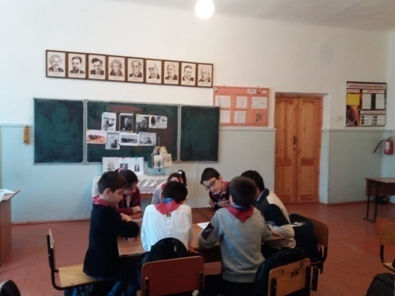  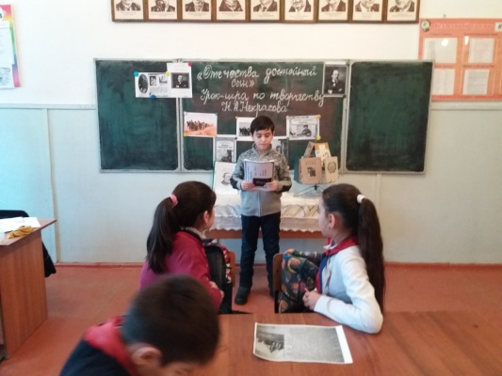  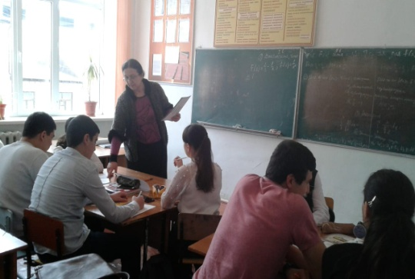  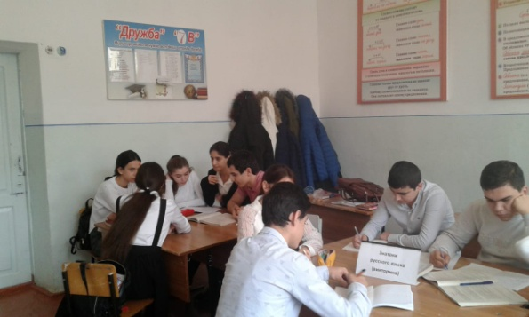  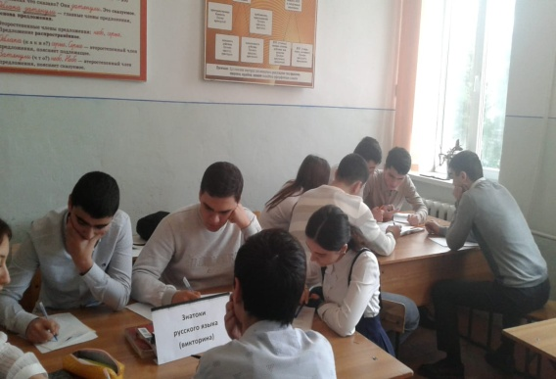  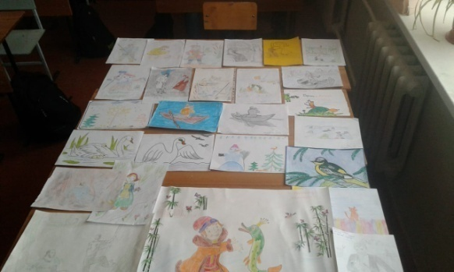
2 |  | история | 25 января учитель истории Кадырова З.А.провела брейн- ринг между 7 кл по теме "Смутное время", приурочено к Декаде науки. | 7 «в» кл. 25 | 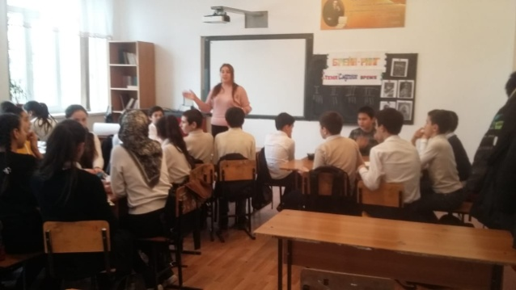
3 |  | математика | В МБОУ СОШ №3 29 января учителя математики Шабанов З.А. и Алимагомедов Т.Ш.подготовили и провели математический КВН между учащимися 7 «а» и 7 «б»кл. Были проведены конкурсы на решение логических задач . решение кроссвордов , игра со зрителями. Мероприятие было интересным , пронизанным здоровым соревновательным духом. | 7 «а» кл.- 23  7 «б» кл.- 25 | 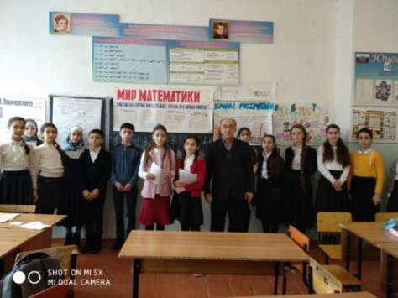  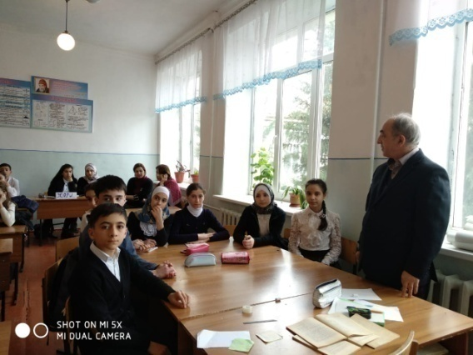
4 |  | биология
 |  | география | Игра"Путешествие по России" среди 8-х классов в рамках Недели гуманитарных наук с 21-30 января.Цель мероприятия: Воспитание любви и уважения к Родине, её истории и культуре.  Задания в игре были подобраны с учетом изученного материала и направлены на развитие творческих способностей учащихся. | 8 «а» - 20уч. | 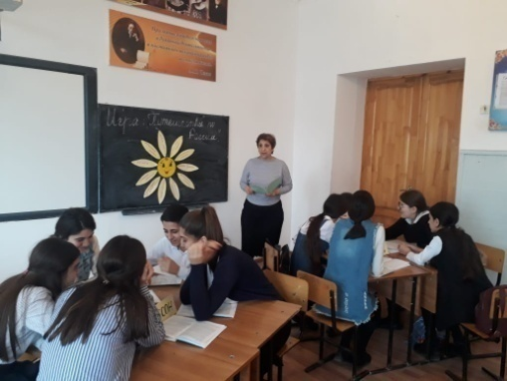  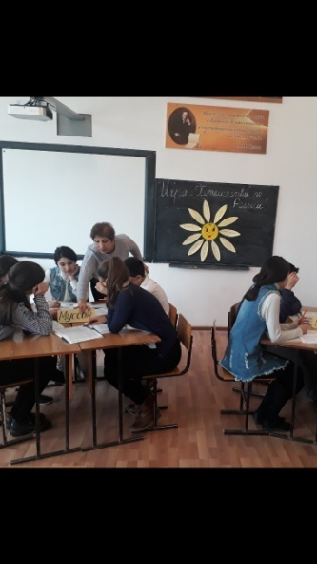
6 |  | физика | 28.01.2019г. В МБОУ СОШ №3 г.Дербента прошло открытое внеклассное мероприятие «День науки», в 10 классе, с участием учащихся 11 класса, посвященное жизни и деятельности великого русского ученого М.В. Ломоносова. Провела учитель физики высшей квалификационной категории Османова Т.З. В начале мероприятия учащиеся прослушали «Гимн студентов».  В рамках мероприятия ведущие Вагабов Ислам и Исаева Диана зачитывали факты из биографии М.В. Ломоносова, сопровождаемые презентацией, которые перемежались инсценировками из его жизни: «Ломоносов в Славяно-Греко-Латинской Академии», «Ломоносов и Рихман изучают грозу», «Ломоносов и лаборант исследуют руду». Роль Ломоносова исполнил Садыков Алимадат, роль Рихмана – Талибов Ислам, учащиеся 11 б класса.  В конце мероприятия учащиеся 10 кл. показали инсценировку «Студенческая песня». Затем была проведена викторина «Что я знаю о Ломоносове?». В конце ведущие и учитель подвели итоги мероприятия, пожелав учащимся достойно подготовиться к экзаменам и поступить в ВУЗ. | 10 кл.- 22 уч. | 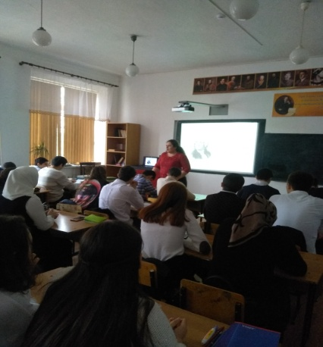  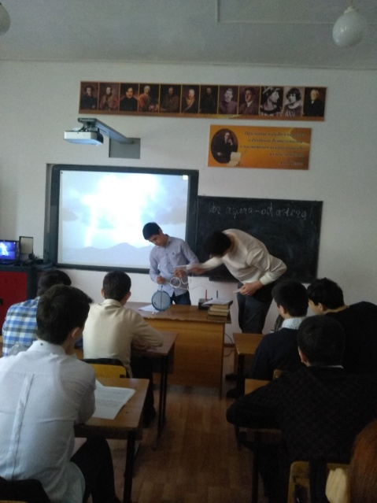
7 |  | химия | Внеклассное мероприятие "в лабиринтах химии" направлено на закрепление знаний учащихся 8 класса по изученным темам, повышение интереса к предмету химии, на реализацию творческого потенциала учащихся в учебно-игровой деятельности. Учитель Сейфедова З.В. | 8 «в» кл -26 уч. | 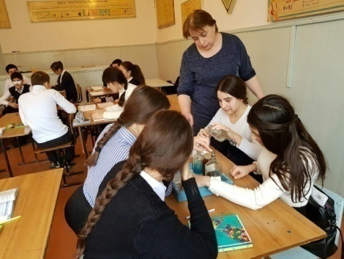  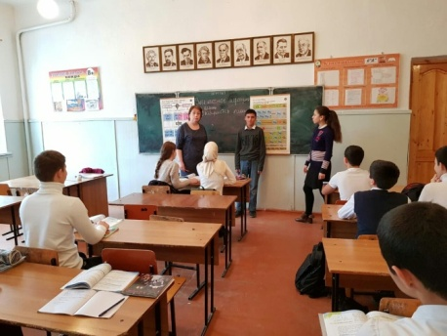  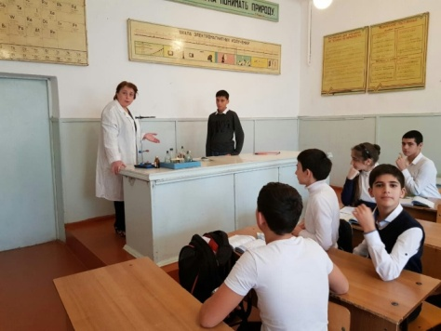
8 |  | иностранные языки | С 25 по 30 января 2019 года в МБОУ СОШ №3 в рамках Дня российской науки были проведены викторины по английскому языку в 5-11 классах, в целях повышения интереса у обучающихся к изучению английского языка, а также выявление способных и одарённых учащихся.  Целями мероприятия явились: обобщение и систематизация полученных знаний в новых коммуникативных ситуациях , расширение кругозора учащихся. А также развитие воображения , творческих способностей учащихся , формирование готовности к коммуникации , мотивации к изучению английского языка и культуры. | 5-11кл.-  100уч. | 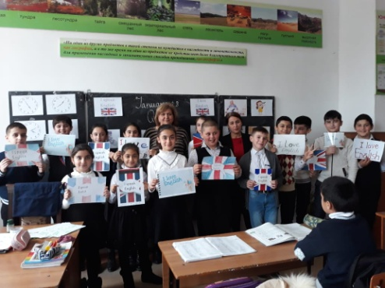  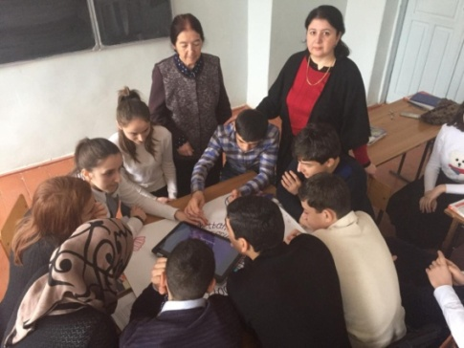  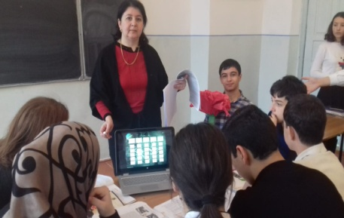  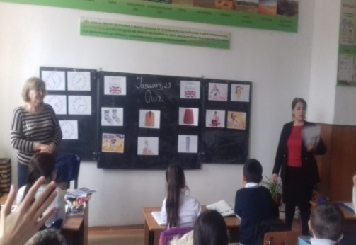  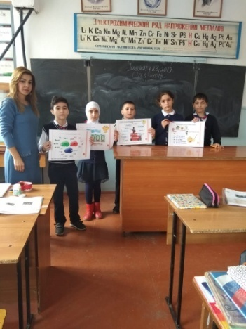  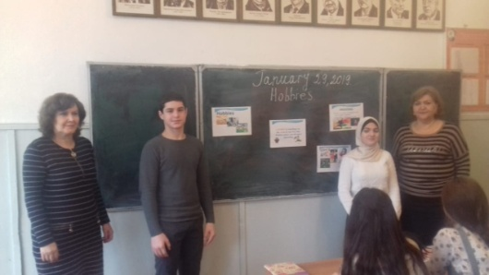
9 |  | информатика | В рамках Декады науки учителем информатики Мамедовой Э.К. был проведен урок в 9 «а» кл.в нестандартной форме « Информатика- это все – таки наука.» Цель урока – повышении интереса к информатике как науке. Урок нес информативный Характер, учитель достиг своей цели. | 9 «а» кл.- 30уч. | 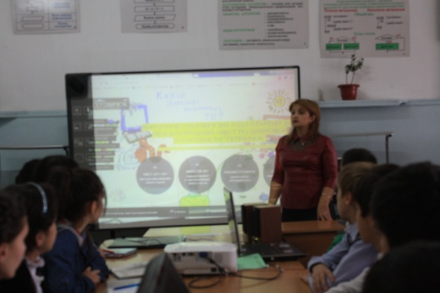
10 |  | родные языки
11 |  | начальные классы | В рамках Декады науки учителя начальных классов нашей школы провели следующие мероприятия: «Экологический КВН» Рамазанова Л.В. и Мамедова С.Ф., «Времена Года» Хандадашева Н.С., «Сказки Пушкина» Магомедбекова Э.Т. Цель мероприятий- приобщение младших школьников к научной деятельности , повысить познавательный интерес детей. | 3 «б», 4 «в»- 52уч.  1 «б» - 30уч.  4 «в» - 29уч. | 